!!! ВНИМАНИЕ РОЗЫСК!!!
Отделом уголовного розыска Отдела МВД России по Абинскому району разыскивается без вести пропавший Волкова Александра Васильевича, 20.02.1963 г.р., ранее проживающий по адресу: Краснодарский край, Абинский район, г. Абинск, ул. Дзержинского д.38, который 23.02.2020 года в вечернее время ушел из дома, и до настоящего времени домой не вернулся.
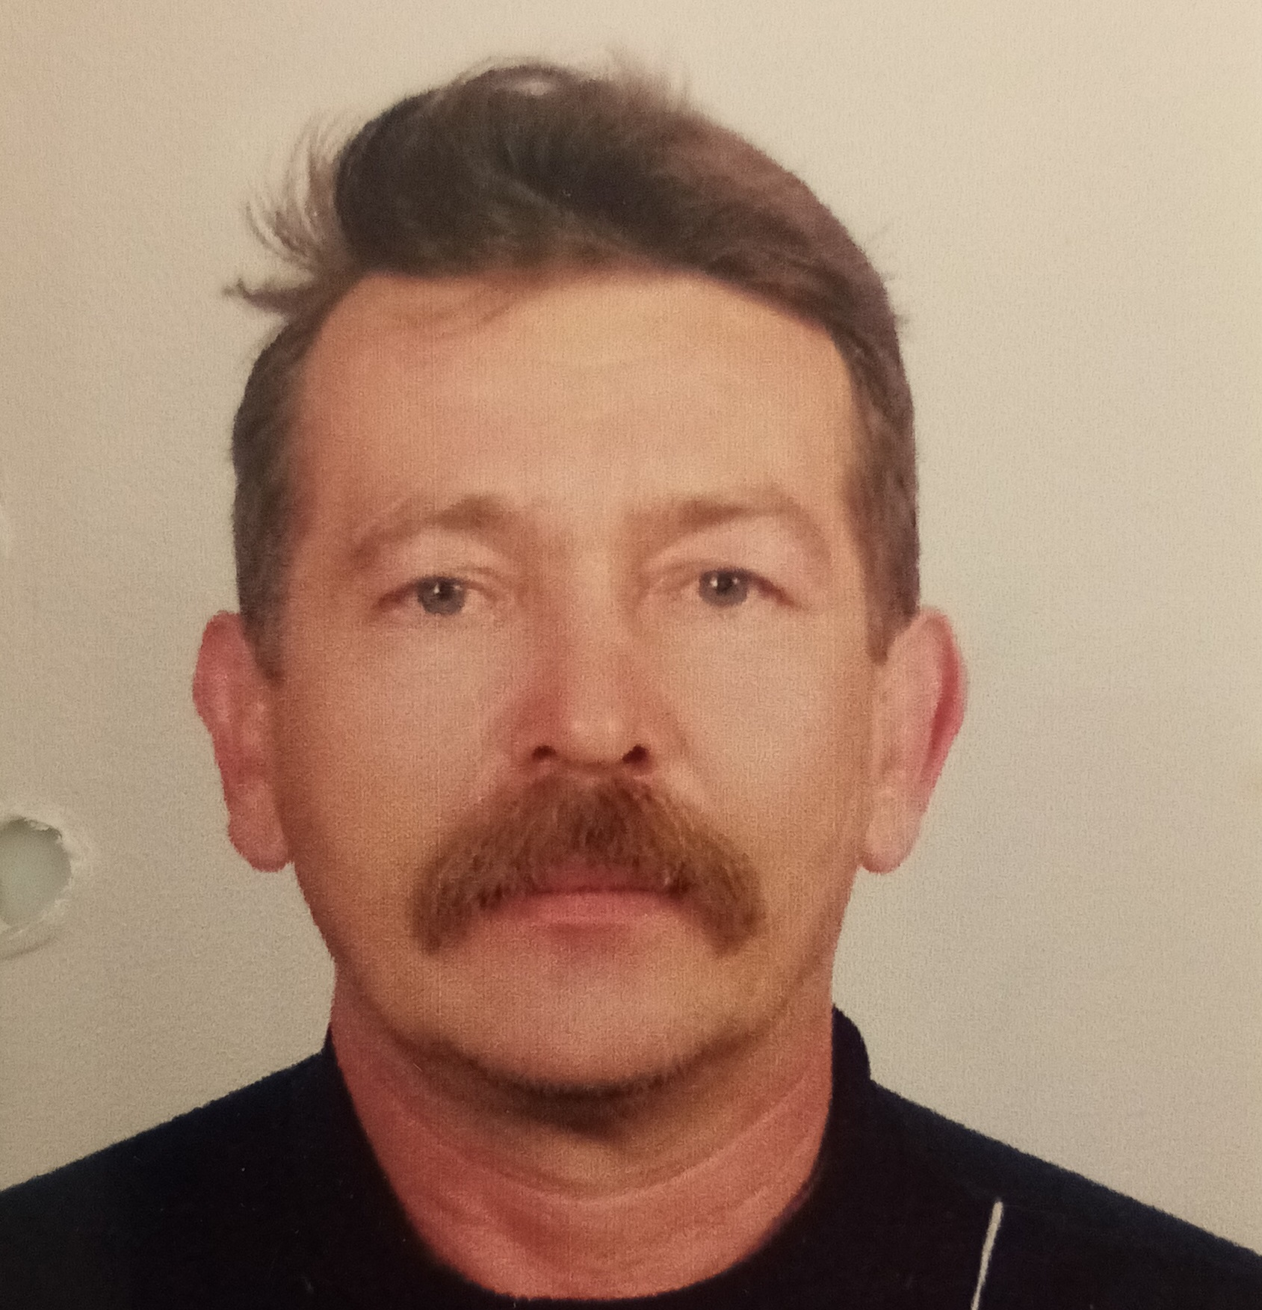
Волков Александр Васильевич,
20.02.1963 года рождения
Приметы: на вид 57-60 лет, рост 170 см., худощавого телосложения, волосы седые, глаза голубые. Размер обуви 42-43
Особые приметы: отсутствует верхняя челюсть, нижняя челюсть протез, послеоперационный шрам брюшной области
Была одета: куртка зеленного цвета (тканевая), брюки черного цвета, туфли зимние черного цвета.
При получении сведений о возможном месте нахождения без вести пропавшего, просим незамедлительно сообщить по тел: «02», с мобильного телефона «102», «112».
ДЧ Отдела МВД России по Абинскому району 8-86150-5-25-01., телефон доверия ГУ МВД России по Краснодарскому краю 8-861-224-58-48

